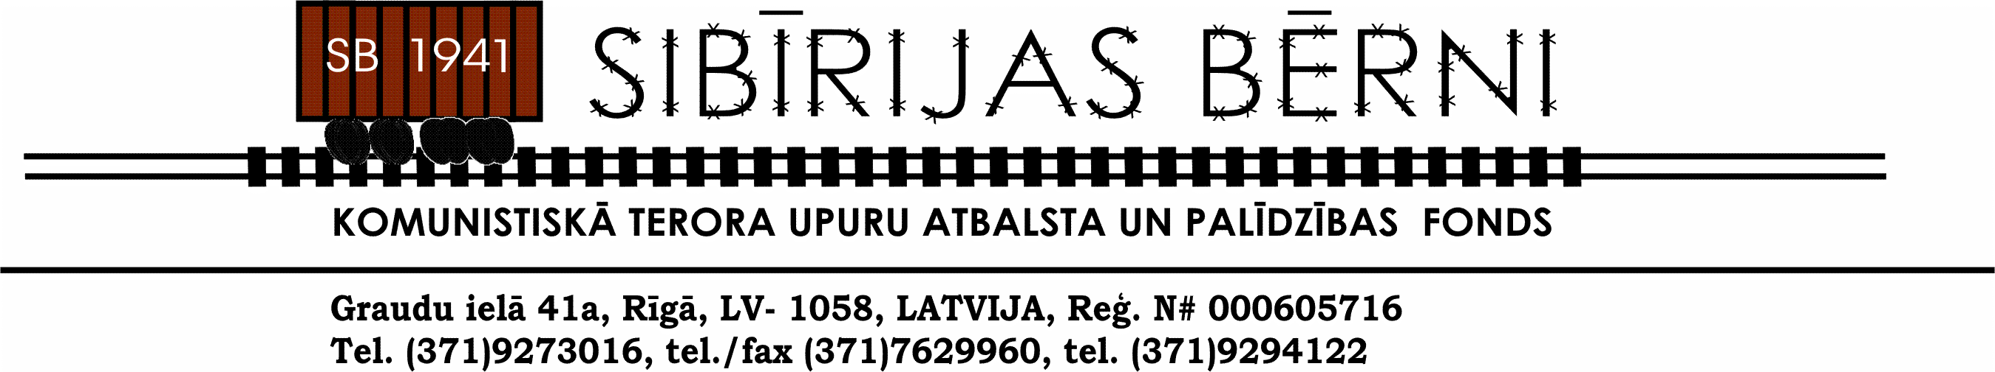
Komunistiskā terora upuru atbalsta un palīdzības fonda „Sibīrijas bērni”
sadarbībā ar Latvijas Studentu vortālu „StudentNet” www.studentnet.lv organizētā zīmējumu konkursa skolēniem un jauniešiem

„SIBĪRIJAS BĒRNS 2006”

NOLIKUMS

Mērķis

Zīmējumu konkursa skolēniem un jauniešiem „Sibīrijas bērns” (turpmāk — konkurss) mērķis ir veicināt interesi un izpratni par 1918.gada 18.novembrī proklamētās Latvijas Republikas un tās iedzīvotāju vēsturi komunistiskā padomju režīma okupācijā no 1940. līdz 1991.gadam. Tāpat mērķis ir pievērst uzmanību Latvijas iedzīvotāju likteņiem Sibīrijas izsūtījumā, mudināt interesēties arī par šobrīd Sibīrijā dzīvojošajiem bijušajiem Latvijas iedzīvotājiem.
Plašākā kontekstā konkursa mērķis ir jaunatnē uzturēt interesi par Latvijas un tās tautas vēsturi, kā arī sekām kādas radījusi padomju okupācija.

Uzdevums

Īstenojot mērķi, konkursa uzdevums ir noskaidrot vienu labāko darbu katrā vecuma grupā.
Zīmējumi tiks vērtēti divās vecuma grupās:
- 1.grupā tiek vērtēti 5.—9.klases skolēnu darbi, bet
- 2.grupā tiek vērtēti 10.—12.klases skolēnu darbi.

Darbu tehniskie parametri

Piedaloties konkursā, skolēni sagatavo darbu par konkursa mērķī aprakstīto tēmu. Konkursa darbam jābūt:
- Zīmējumam A4 (vai pēc izvēles) formātā;
- Uz darbiem jābūt norādītam darba autoram, darba nosaukumam, vecumam, skolai un klasei, kā arī kontaktadresei un telefonam (pēc iespējas arī mobilajam telefonam, faksam un e—pastam).

Konkursa vadība

Konkursa vadību veic Latvijas Studentu vortāls „StudentNet” www.studentnet.lv galvenā redaktora Tālivalža Kronberga personā.

Konkursa gaita

Informācija par konkursu tiek izplatīta bez maksas. Tās izplatīšana, publicēšana vai izmantošana plašsaziņas līdzekļos vai citos informācijas nesējos netiek apmaksāta.
Darbi vērtēšanai iesūtāmi līdz 2006.gada 31.maijam. Darbi sūtāmi uz Komunistiskā terora upuru atbalsta un palīdzības fondu „Sibīrijas bērni” Graudu ielā 41a, Rīgā, LV—1058, ar norādi „Konkursam „Sibīrijas bērns 2006””.

Konkursa vērtēšanas komisija

Konkursa darbu vērtēšanas komisiju vada Komunistiskā terora upuru atbalsta un palīdzības fonda „Sibīrijas bērni” prezidente Dzintra Geka. Komisijas sekretārs Latvijas Studentu vortāla „StudentNet” www.studentnet.lv galvenais redaktors Tālivaldis Kronbergs. Konkursa vērtēšanas komisiju veido visu konkursa organizēšanā iesaistīto pušu deleģēti pārstāvji.

Rezultāti

Konkursa darbi tiek vērtēti izmantojot atlases (izslēgšanas) principu, ņemot vērā konkursa mērķi un uzdevumu.
Konkursa rezultāti tiks paziņoti līdz 2006.gada 9.jūnijam. Konkursa uzvarētāju apbalvošana notiks 2006.gada 13.jūnijā plkts.12.00 Komunistiskā terora upuru atbalsta un palīdzības fonda „Sibīrijas bērni” organizētajā konferencē, kas notiks Latvijas Televīzijas telpās.

Apbalvojumi

Konkursa divi uzvarētāji (pa vienam katrā vecuma grupā) saņems balvas:
- 1.vieta — konkursa laureāts — Ls 30,— (trīsdesmit latu);
- 2.vieta — Ls 10,— (desmit latu);
- 3.vieta — Ls 10,— (desmit latu).
Iespēju robežās uzvarētājiem var tikt piešķirtas arī citas balvas. Balvas var tik piešķirtas arī citiem konkursam iesūtīto darbu autoriem.

Dažādi

Konkurss ir nekomerciāls un tā mērķis nav peļņas gūšana. Atbildību par konkursa izsludināšanu, rezultātu paziņošanu un konkursantu apbalvošanu uzņemas Komunistiskā terora upuru atbalsta un palīdzības fonds „Sibīrijas bērni” sadarbībā ar Latvijas Studentu vortālu „StudentNet” www.studentnet.lv.
Komunistiskā terora upuru atbalsta un palīdzības fonds „Sibīrijas bērni” atbild par konkursa uzvarētāju godīgu noteikšanu un nenovirzīšanos no šajā nolikumā noteiktās kārtības.
Konkursu īsteno Komunistiskā terora upuru atbalsta un palīdzības fonds „Sibīrijas bērni” sadarbībā ar Latvijas Studentu vortālu „StudentNet” www.studentnet.lv.
Neskaidrību gadījumā zvanīt Latvijas Studentu vortāla „StudentNet” galvenajam redaktoram Tālivaldim Kronbergam pa mob.tel.6431251 vai rakstīt e—pastu: talivaldis.kronbergs@studentnet.lv.

